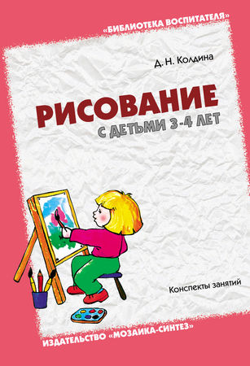
В данном пособии представлены конспекты увлекательных занятий с детьми 3–4 лет по рисованию цветными карандашами, гуашью и акварельными красками традиционными и нетрадиционными способами. Занятия способствуют развитию эмоциональной отзывчивости, воспитанию чувства прекрасного; развитию воображения, самостоятельности, настойчивости, аккуратности, трудолюбия, умения доводить работу до конца; формированию изобразительных умений и навыков.
Книга адресована педагогам дошкольных образовательных учреждений, гувернерам и родителям.
Содержание:
- Д.Н. Колдина - Рисование с детьми 3–4 лет. Конспекты занятий1
- От автора1
- Годовое тематическое планирование занятий по рисованию2
- Конспекты занятий2
- Тема недели "Игрушки"2
- Тема недели "Овощи"2
- Тема недели "Фрукты"2
- Тема недели "Ягоды"2
- Тема недели "Грибы"3
- Тема недели "Осенние деревья и кусты"3
- Тема недели "Осень"3
- Тема недели "В лесу"3
- Тема недели "Одежда и обувь"3
- Тема недели "Мебель"4
- Тема недели "Посуда"4
- Тема недели "Продукты питания"4
- Тема недели "В гостях у сказки"4
- Тема недели "Зима"4
- Тема недели "Зимние забавы"4
- Тема недели "Новогодний праздник"5
- Тема недели "Домашние животные"5
- Тема недели "Дикие животные"5
- Тема недели "Рыбы"5
- Тема недели "Части тела и лица"5
- Тема недели "Моя семья"6
- Тема недели "Мой дом"6
- Тема недели "День защитника Отечества"6
- Тема недели "Транспорт"6
- Тема недели "Профессии"6
- Тема недели "Праздник мам"6
- Тема недели "Комнатные растения"6
- Тема недели "Весна"7
- Тема недели "Домашние птицы"7
- Тема недели "Дикие птицы"7
- Тема недели "Растения"7
- Тема недели "Пасха"7
- Тема недели "Работа в огороде и саду"7
- Тема недели "День рождения куклы Даши"8
- Тема недели "Насекомые"8
- Тема недели "Скоро лето"8
- Иллюстрации8

Д.Н. Колдина
Рисование с детьми 3–4 лет. Конспекты занятий
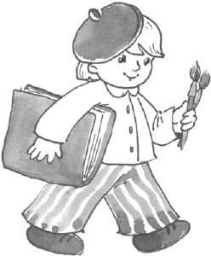

От автора
К концу третьего года жизни ребенок усваивает основные представления о цвете, величине, форме; слушает сказки; учится сравнивать реальные предметы с их изображениями на картинах; рассматривает пейзажи.
Маленькому ребенку легче выразить свои впечатления с помощью изобразительной деятельности (объемное изображение – в лепке, силуэтное – в аппликации, графическое – в рисовании). Он передает образы предметов с помощью пластилина, цветной бумаги, красок. Эти материалы должны быть у ребенка всегда под рукой. Но этого недостаточно. Нужно развивать творческие способности малыша, показывать приемы лепки, учить вырезать из цветной бумаги, знакомить с разнообразными техниками рисования. Для совершенствования изобразительных навыков следует формировать восприятие формы, цвета, ритма, эстетических представлений.
Ребенок 3–4 лет умеет очень многое: мыть руки, чистить зубы, самостоятельно есть, одеваться и раздеваться, пользоваться туалетом. У малыша появляются простые речевые рассуждения. Он с удовольствием отвечает на вопросы взрослых, тянется к общению с другими детьми; развиваются его игровые навыки и произвольное поведение. У ребенка появляется интерес к рисованию, лепке и аппликации. Сначала ему интересен сам процесс рисования, но постепенно малыша начинает интересовать качество рисунка. Он стремится как можно натуральнее изобразить предмет, а после занятия полюбоваться на свою работу, рассказать, какой цвет он выбрал и почему, что может делать этот предмет, какой у него получился рисунок.
Для развития детского творчества и овладения изобразительной деятельностью необходимо учитывать интересы детей, использовать разнообразные темы занятий и формы организации (индивидуальные и коллективные работы). Очень важно создать доброжелательную обстановку на занятии.
В данном пособии предлагаются конспекты увлекательных занятий по рисованию цветными карандашами, гуашью и акварельными красками традиционными и нетрадиционными способами. Эти занятия способствуют развитию эмоциональной отзывчивости и воспитанию чувства прекрасного; развитию воображения, самостоятельности, настойчивости, аккуратности и трудолюбия, умения доводить работу до конца; формированию изобразительных умений и навыков.
Занятия составлены по тематическому принципу: одна тема объединяет все занятия (по окружающему миру, по развитию речи, по лепке, по аппликации, по рисованию) в течение недели. Занятие по рисованию с детьми 3–4 лет проводится один раз в неделю и длится 15 минут. В пособии представлены 36 конспектов комплексных занятий, рассчитанных на учебный год (с сентября по май).
Заранее внимательно прочитайте конспект занятия и, если вам что-то не подходит, внесите изменения; подготовьте необходимый материал и оборудование. Важна и предварительная работа (чтение художественного произведения, ознакомление с окружающими явлениями, рассматривание рисунков и картин). Лучше проводить занятие по рисованию после того, как дети уже лепили и выполняли аппликацию на эту тему.
Наблюдая за каждым ребенком на занятиях или в игре с другими детьми, вы можете больше узнать о нем и справиться с трудностями в его поведении.
Если ребенок бросает свое занятие , как только у него что-то не получилось, значит, он не умеет преодолевать препятствия. Этому можно научить, предлагая ему другие способы достижения желаемого. Ребенок поймет, что из любой ситуации есть выход. Например, если малышу не удается нарисовать снеговика, предложите ему вместе с вами сделать снеговика из пластилина.
Если ребенок быстро теряет интерес к занятию , возможно, оно слишком простое или сложное для него. Поймите причину и усложните или облегчите задание. Например, ребенку нужно нарисовать большую картофелину. Если для него это слишком просто, предложите нарисовать репку с ботвой. Если же задание слишком сложное, малыш может нарисовать пальчиками много точек, изображая картофелины в мешке.
Если ребенок быстро устает , не может высидеть и пяти минут, попробуйте развить его выносливость, используя массаж, закаливание, спортивные упражнения; на занятиях чаще чередуйте активные и спокойные действия.
Для того чтобы ребенок понимал задание и выполнял его , необходимо развивать внимание и умение сосредотачиваться. Поиграйте с ним в игру "Что изменилось?" Положите перед ребенком 3–4 игрушки, а потом незаметно для него спрячьте одну игрушку или поменяйте игрушки местами. Старайтесь привлечь ребенка к логическому завершению задания ("Давай нарисуем ежику дорожку, по которой он сможет попасть домой", "Давай нарисуем для рыбок побольше воды в аквариуме, а то им негде плавать").
Занятия по рисованию строятся по следующему примерному плану:
• создание игровой ситуации для привлечения внимания детей и развития эмоциональной отзывчивости (загадки, песни, потешки; сказочный персонаж, нуждающийся в помощи, игры-драматизации, упражнения на развитие памяти, внимания и мышления; подвижная игра);
•изображение предмета (рассматривание и ощупывание предмета, в некоторых случаях показ приемов изображения);
• доработка рисунка дополнительными элементами (нужно обращать внимание детей на выразительные средства – правильно подобранные нужные цвета, интересные детали);
• рассматривание полученной работы (детским рисункам дается только положительная оценка; дети должны радоваться полученному результату и учиться оценивать свои работы).
Интересные сюжетно-игровые задания вызывают у детей желание выполнить свою работу как можно лучше.
Перечислим способы рисования, используемые в работе с детьми 3–4 лет.
Рисование пальчиками . Ребенок смачивает пальчик в мисочке с водой, набирает гуашь на кончик пальца и прижимает его к листу бумаги, делая точки.
Рисование поролоновым тампоном . Ребенок держит тремя пальцами поролоновый тампон за кончик, а другой его конец опускает в гуашь, разведенную водой и затем рисует им линии или закрашивает предмет внутри контура.
Рисование ладошкой . Ребенок опускает всю ладонь в мисочку с гуашью, разведенной водой, и делает отпечаток на бумаге внутренней стороной ладони.
Оттиски печатками картофеля . Ребенок берет печатку из картофеля за кончик, опускает другой ее конец в гуашь и прижимает к бумаге для получения отпечатка, потом берет другую печатку и делает новые оттиски другого цвета.
Рисование кистью и красками (гуашевыми и акварельными) . Ребенок держит кисть тремя пальцами чуть выше железного наконечника, опускает в воду кончик кисти и набирает краску только на ворс; проводит всем ворсом кисти широкие линии или старается аккуратно и ровно закрашивать поверхность, не выходя за линии контура.
Рисование цветными карандашами . Ребенок держит карандаш в правой руке между большим и средним пальцами, придерживая сверху указательным, не слишком сжимая пальцы и не слишком близко к отточенному концу; при рисовании не нажимает сильно на бумагу, проводит штрихи в одном направлении, без просветов.
Тычки жесткой полусухой кистью . Ребенок набирает на сухую кисть совсем немного гуаши и, держа кисть вертикально, делает "тычки" ("стучит каблучком туфельки"), заполняя нужное пространство.
Рисование восковыми мелками . Ребенок держит мелок в правой руке между большим и средним пальцами, придерживая сверху указательным, не сжимая сильно пальцы и не слишком близко к отточенному концу; при рисовании не нажимает сильно на бумагу, проводит штрихи в одном направлении.
Для занятий по рисованию вам понадобятся: цветные карандаши, гуашь, акварельные краски, восковые мелки, мягкая и жесткая кисточки, поролоновый тампон, стакан с водой, клей ПВА, клеенка-подкладка и тряпочка.
Предполагаемые навыки и умения ребенка к 4-м годам:
• имеет сформированный интерес к рисованию разными материалами и способами;
• знает и называет материалы, которыми можно рисовать, и умеет ими правильно пользоваться (держит кисть и карандаш тремя пальцами, не слишком близко к рисующему концу; добивается свободного движения руки с карандашом и кистью во время рисования; набирает краску только на ворс; перед тем как набрать краску другого цвета, хорошо промывает ворс в банке с водой; неотрывно закрашивает в пределах контура цветными карандашами, накладывает штрихи в одном направлении);
• знает и называет цвета (красный, оранжевый, желтый, зеленый, синий, фиолетовый, черный, серый, белый) и умеет правильно подбирать их для изображения предметов;
• умеет передавать различие предметов по величине;
• умеет ритмично наносить штрихи и пятна (трава, узоры на платье);
• умеет украшать изделие разными способами (узоры на сарафане, чашке, пасхальных яйцах);
• умеет рисовать линиями и мазками простые предметы (дорога, падающие с дерева листья);
• умеет рисовать предметы, состоящие из сочетания линий (елочка, забор, железная дорога);
• умеет создавать изображение отдельного предмета округлой, овальной, прямоугольной и треугольной формы и предметов, состоящих из нескольких деталей (светофор, флаг, колобок);
• умеет создавать простые по композиции и несложные по содержанию сюжеты (хвойный лес, ежик бежит по дорожке);
• знаком с нетрадиционными техниками рисования: пальчиками, ладошкой, поролоновым тампоном, оттисками печатками из картофеля.
Желаем успеха!

Годовое тематическое планирование занятий по рисованию
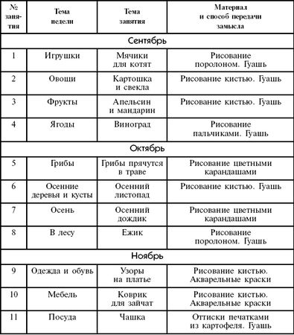
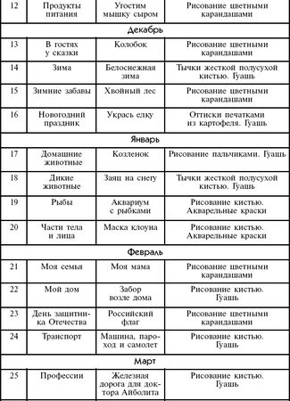
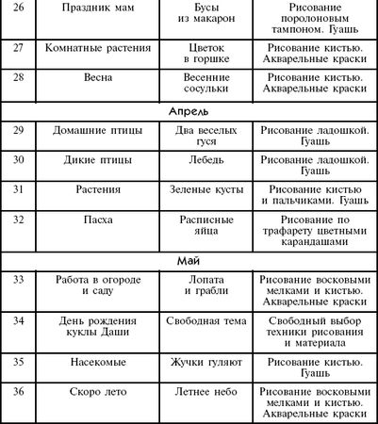

Конспекты занятий

Тема недели "Игрушки"
Занятие 1. Мячики для котят
(Рисование поролоновым тампоном. Гуашь)
Цель. Учить детей рисовать поролоновым тампоном круглые предметы и аккуратно закрашивать их. Воспитывать отзывчивость и доброту.
Демонстрационный материал. Две мягкие игрушки – котята.
Раздаточный материал. Альбомный лист, на котором нарисованы два котенка; поролоновый тампон, гуашь, мисочка с водой.
Ход занятия
Прочитайте детям стихотворение В. Берестова "Котенок":
Если кто-то с места сдвинется,
На него котенок кинется.
Если что-нибудь покатится,
За него котенок схватится.
Прыг-скок! Цап-царап!
Не уйдешь из наших лап!
Попросите малышей угадать, кто сейчас придет к ним в гости. Если они угадают правильно, скажите: "Правильно, ребята! Сегодня к нам в гости пришли два маленьких котенка. Котята очень грустные. Давайте спросим, что у них случилось. Оказывается, котятам скучно, им не во что поиграть. Во что любят играть котята?" (Мячики, клубки ниток, веревочки.)
Положите перед каждым ребенком альбомный лист, на котором нарисованы два котенка, и предложите нарисовать мячики для котят. Покажите детям, как нужно держать поролон за кончик правой рукой, а другой кончик опускать в гуашь и набирать на него краску. Сначала предложите малышам потренироваться – рисовать мячики сухим поролоновым тампоном в воздухе и на листе бумаги, а потом уже рисовать мячи поролоном с краской. На первом занятии лучше использовать краску одного цвета.
В конце занятия скажите детям: "Теперь наши котята стали веселыми – у них много круглых мячиков!".

Тема недели "Овощи"
Занятие 2. Картошка и свекла
(Рисование кистью. Гуашь)
Цель. Развивать умение детей рисовать и закрашивать округлые формы; закреплять умение набирать краску на кисть. Развивать речь и мышление.
Демонстрационный материал. Разрезанная на две части картинка с изображением картофеля и разрезанная на четыре части картинка с изображением свеклы; натуральные картофель, морковь и свекла.
Раздаточный материал. Альбомный лист, гуашь, кисть, стакан с водой.
Ход занятия
Покажите детям овощи – картофель, морковь и свеклу – и попросите назвать их. Расскажите ребятам, как выращивают овощи (когда распахивают землю, как и куда сажают семена, как ухаживают за растущими овощами, как и когда собирают урожай). Вместе с детьми соберите разрезанную на части картинку с картофелем, потом картинку со свеклой.
Покажите ребятам, как нужно держать кисть тремя пальцами и набирать на ворс краску. Рассмотрите с ними картофель и дайте малышам возможность самим нарисовать его сначала сухой кистью, а затем краской на листе в виде круга и закрасить.
Рассмотрите с детьми свеклу. Определите, что у нее есть хвостик и корень.
Свеклу рисовать сложнее, чем картофель, поэтому в случае необходимости подойдите к ребенку и направьте его руку или нарисуйте простым карандашом контур рисунка.

Тема недели "Фрукты"
Занятие 3. Апельсин и мандарин
(Рисование кистью. Гуашь)
Цель. Учить детей рисовать и закрашивать кистью округлые формы большого и маленького размера; учить правильно держать кисть, набирать краску на ворс, тщательно промывать кисть. Развивать речь и мышление. Учить осознанно переключать внимание.
Демонстрационный материал. Два игрушечных зайца (большой и маленький), натуральные фрукты – апельсин и мандарин.
Раздаточный материал. Альбомный лист (его нужно согнуть пополам, а затем разогнуть), гуашь, кисть, стакан с водой.
Ход занятия
Покажите детям двух игрушечных зайцев и спросите: "Чем отличаются эти зайчики?". (Один большой, другой маленький.)
Проведите подвижную игру. Посадите зайцев в разных местах комнаты. По вашей команде: "Бежим к большому зайцу!" дети должны подбежать к большому зайцу, по команде: "Бежим к маленькому зайцу!" – подбежать к маленькому зайцу.
Проведите физкультминутку. По вашей команде: "Большой!" дети поднимают руки и встают на носочки, по команде: "Маленький!" – приседают.
Покажите детям фрукты – апельсин и мандарин, сравните их по размеру (большой и маленький) и форме (оба фрукта круглые). Положите перед каждым ребенком согнутый пополам, а затем разогнутый альбомный лист и предложите изобразить большой апельсин на правой половине листа, а маленький мандарин на левой половине сначала сухой кистью, потом кистью с краской.

Тема недели "Ягоды"
Занятие 4. Виноград
(Рисование пальчиками. Гуашь)
Цель. Учить детей рисовать точки плотно прижатыми пальчиками. Развивать чувство ритма. Воспитывать отзывчивость.
Демонстрационный материал. Игрушечная ворона (или другая птица), картинки с ягодами (земляника, красная рябина, виноград, вишни).
Раздаточный материал. Половинка альбомного листа, гуашь, кисть, мисочка с водой, тряпочка.
Ход занятия
Покажите детям игрушечную ворону и скажите: "Ребята, сегодня к нам в гости прилетела ворона. Поздоровайтесь с ней и послушайте, о чем она вас просит".
Ворона . Я очень голодная. Накормите меня, пожалуйста.
Спросите у вороны: "А что ты любишь кушать?".
Ворона . Я очень люблю кушать ягодки. Только я не помню, как называются мои любимые ягоды.
Помогите вороне вспомнить названия ягод: покажите ей и детям картинки с разными ягодами и назовите их.
Ворона . Я вспомнила! Я люблю виноград! Нарисуйте мне, пожалуйста, виноград.
Еще раз внимательно рассмотрите с детьми картинку, на которой изображен виноград, определите форму и цвет виноградин. Обратите внимание малышей на то, что виноградины плотно прижаты друг к другу.
Покажите детям, как нужно смачивать пальчик в мисочке с водой, набирать гуашь на кончик пальца и прижимать его к листу бумаги, делая точки. Точки должны близко прилегать друг к другу и идти в ряд. Первый ряд – длинный, второй покороче, третий еще короче и т. д., пока не получится ряд из одной-двух ягодок. Затем нужно подрисовать кисточкой веточку с виноградным листочком.
В конце занятия вместе с малышами предложите вороне поклевать виноград.

Тема недели "Грибы"
Занятие 5. Грибы прячутся в траве
(Рисование цветными карандашами)
Цель. Учить детей правильно держать карандаш, не сильно сжимая его; рисовать карандашом короткие штрихи, располагая их по всей поверхности листа. Учить находить большие и маленькие предметы.
Демонстрационный материал. Большая и маленькая корзины, вырезанные из картона грибы разного размера.
Раздаточный материал. Альбомный лист, на котором нарисованы грибочки, цветные карандаши.
Ход занятия
Предложите детям пойти в лес за грибами: "Ребята, сегодня мы с вами отправимся в лес. Встаньте друг за другом и идите тихо-тихо, чтобы никого в лесу не потревожить. Вот перед нами болото. Придется прыгать с кочки на кочку. Прыгаем. А вот и лесная поляна. Давайте поводим на ней хоровод.
Мы в лес пойдем,
Грибов наберем.
Маму громко позовем:
"Ау! Ау! Ау!"
Никто не откликается,
Лишь эхо отзывается
Тихо: "Ау! Ау! Ау!"
(Так же можно позвать папу, бабушку, дедушку.) Разложите вырезанные из картона грибы на полу и скажите ребятам: "На поляне появились грибы". Предложите им собрать в большую корзину большие грибы, а в маленькую корзину – маленькие грибы. Похвалите малышей за то, что они собрали очень много грибов. Положите перед каждым ребенком альбомный лист, на котором нарисованы грибочки, и предложите спрятать грибы в травке. Научите детей правильно держать карандаш: тремя пальцами, чуть выше заточенной части, не сильно сжимая его; в процессе работы придерживать левой рукой лист бумаги. Покажите, как нужно рисовать зеленым карандашом траву короткими штрихами, свободно располагая их по всей поверхности листа.

Тема недели "Осенние деревья и кусты"
Занятие 6. Осенний листопад
(Рисование кистью способом "примакивания". Гуашь)
Цель. Учить детей рисовать кисточкой способом "примакивания", меняя цвет краски; закреплять умение правильно держать кисть, набирать краску на ворс, промывать кисть. Учить различать и называть цвета. Развивать речь, мышление.
Демонстрационный материал. Корзина, вырезанные из картона разноцветные листья деревьев (желтые, зеленые, красные, оранжевые).
Раздаточный материал. Альбомный лист, на котором нарисовано дерево, гуашь, кисть, баночка с водой.
Ход занятия
Начните занятие с физкультминутки.
Прочитайте детям стихотворение и предложите выполнить соответствующие движения:
Ветер дует нам в лицо,
Закачалось деревцо.
Ветер тише, тише, тише,
Деревцо все выше, выше.
На первые две строчки стихотворения дети поднимают руки и раскачивают туловище в разные стороны, на третью строчку – тихонько приседают, на последнюю – медленно встают.
Спросите у ребят: "Что осенью сыплется с деревьев?" (Листья.)
Разбросайте по полу разноцветные листья, вырезанные из картона, и предложите детям собрать в корзину сначала только желтые листья, потом зеленые, красные, оранжевые. Листья также можно собирать в четыре коробки соответствующих цветов. Затем положите перед каждым ребенком альбомный лист, на котором нарисовано дерево, и предложите нарисовать осыпающиеся листья. Напомните, что кисть нужно держать большим и средним пальцами, придерживая сверху указательным, не слишком близко к отточенному концу.
Покажите детям, как нужно набирать краску на ворс и прикладывать его боковой стороной к листу. Сначала можно поупражнять ребят в приеме "примакивания" сухой кистью.
Побуждайте малышей распределять листья по всему листу. Напоминайте, что для того, чтобы сменить цвет, нужно тщательно промыть кисточку в воде и набрать другую краску.

Тема недели "Осень"
Занятие 7. Осенний дождик
(Рисование цветными карандашами)
Цель. Учить детей рисовать цветными карандашами короткие линии, передавая падающие капельки дождя; закреплять умение правильно держать карандаш. Учить анализировать и понимать содержание стихотворения.
Демонстрационный материал. Игрушечный заяц.
Раздаточный материал. Альбомный лист, на котором нарисованы или приклеены тучки и изображен заяц, сидящий на скамейке, цветные карандаши.
Ход занятия
Покажите детям игрушечного зайца и прочитайте стихотворение А. Барто "Зайка":
Зайку бросила хозяйка,
Под дождем остался зайка.
Со скамейки слезть не мог,
Весь до ниточки промок.
Спросите у ребят: "Кого бросила хозяйка? (Зайку.) Где остался зайка? (Под дождем.) Почему зайка промок? (Не мог слезть со скамейки.) Какой зайка?" (Мокрый, грустный, длинноухий, замерзший.)
Предложите малышам нарисовать дождик. Положите перед каждым ребенком альбомный лист, на котором нарисованы или наклеены тучки и изображен сидящий на скамейке зайчик. Напомните детям, как нужно правильно держать карандаш и рисовать им короткие штрихи, свободно располагая их по всей поверхности листа.

Тема недели "В лесу"
Занятие 8. Ежик
(Рисование поролоновым тампоном. Гуашь)
Цель. Учить детей рисовать поролоновым тампоном линии. Развивать мелкую моторику рук.
Демонстрационный материал. Вырезанный из картона силуэт ежика, бельевые прищепки, скомканный лист бумаги или газеты.
Раздаточный материал. Альбомный лист, на котором нарисован ежик, гуашь, поролоновый тампон, клей-карандаш.
Ход занятия
Предложите детям пойти на прогулку в лес: "Отправляемся в лес. Встаньте друг за другом и идите по тропинке. Слышите? Кто-то шуршит! (Незаметно пошуршите скомканной газетой.) Кто это? Ежик! (Покажите детям вырезанного из картона ежика). Поздоровайтесь с ежиком".
Предложите малышам рассказать ежику стихотворение:
Шли по лесу не спеша, -
Вдруг увидели ежа.
Ежик, ежик, – мы друзья,
Дай погладить нам тебя.
Вместе с детьми погладьте ежика и обратите их внимание на то, что он какой-то странный – не колючий.
Ежик . У меня почему-то нет колючек, и все звери в лесу меня обижают. Сделайте мне, пожалуйста, колючки.
Пусть ребята самостоятельно прикрепят бельевые прищепки по краю спины ежика.
Скажите детям: "Теперь нужно нарисовать ежику иголки". Положите перед каждым ребенком альбомный лист, на котором изображен ежик, и предложите нарисовать иголки. Дети должны рисовать линии на спинке ежика сначала сухим поролоном, а потом – поролоном, пропитанным краской.
В конце занятия ежик благодарит детей: "Спасибо, ребята. Теперь у меня есть иголки и мне не страшны ни злой волк, ни лиса". Предложите детям нарисовать дорожку, по которой ежик пойдет домой в лес.

Тема недели "Одежда и обувь"
Занятие 9. Узоры на платье
(Рисование кистью. Акварельные краски)
Цель. Познакомить детей с акварельными красками; учить украшать изделие точками, мазками, полосками, колечками с помощью кисточки и акварельных красок. Развивать воображение.
Демонстрационный материал. Вырезанный из картона силуэт куклы в трусах и майке.
Раздаточный материал. Шаблон платья, вырезанный из тонированной бумаги, акварельные краски, кисточка, баночка с водой.
Ход занятия
Покажите детям вырезанную из картона куклу и скажите: "К вам в гости пришла кукла и просит помочь ей. Она сегодня приглашена к подруге на день рождения, а нарядного платья у нее нет". Предложите детям помочь кукле – украсить платье. Положите перед каждым ребенком шаблон платья, вырезанный из тонированной бумаги, и дайте ему с помощью кисточки и акварельных красок возможность самостоятельно украшать изделие.
Приложите получившиеся платья к кукле (по очереди) и скажите, что они очень понравились кукле. Можно выбрать платье, в котором удобно гулять; платье, в котором хорошо ходить в детский сад; платье, в котором приятно пойти в гости, и т. д.

Тема недели "Мебель"
Занятие 10. Коврик для зайчат
(Рисование кистью. Акварельные краски)
Цель. Учить детей украшать предмет прямоугольной формы, чередуя круги и линии (с помощью кисточки и акварельных красок); последовательно пользоваться красками двух цветов; самостоятельно придумывать узор и располагать его по всей поверхности предмета. Воспитывать отзывчивость и доброту.
Раздаточный материал. Прямоугольный коврик, вырезанный из цветной бумаги светлого тона, акварельные краски, кисточка, баночка с водой.
Ход занятия
Прочитайте детям стихотворение В. Берестова "Заиньки":
Маленькие заиньки
Захотели баиньки,
Захотели баиньки,
Потому что маленьки.
Спросите у ребят: "Что захотели сделать заиньки? (Баиньки, спать.) Куда можно уложить зайчиков?" (В коробку, на кресло, на коврик и т. д.)
Положите перед каждым ребенком вырезанный из светлой цветной бумаги прямоугольный коврик и спросите: "Как можно украсить такой коврик?" (Нарисовать круги, треугольники, линии и т. д.)
Предложите малышам сделать красивые коврики для зайчат, украшая их чередующимися разноцветными кругами и линиями.
В конце занятия спросите у каждого ребенка: "Какой у тебя получился коврик? (Красивый, нарядный, красочный, ласковый и т. д.) Как ты думаешь, приятно будет заинькам спать на таком коврике?"

Тема недели "Посуда"
Занятие 11. Чашка
(Оттиски печатками из картофеля. Гуашь)
Цель. Познакомить детей с техникой печатания оттисков печатками из картофеля красками разных цветов. Развивать речь и мышление. Упражнять в употреблении в речи предлогов на, под, над, в .
Демонстрационный материал. Предметы посуды.
Раздаточный материал. Печатки из картофеля в виде маленьких треугольников, кругов, квадратов; мисочки с вложенным в них тонким поролоном, пропитанным гуашью (двух цветов); шаблон чашки, вырезанный из бумаги.
Ход занятия
Выставляйте по одному на стол предметы посуды. Предложите детям называть их.
Проведите игру "Возьми и поставь". Давайте малышам задания, используя предлоги на , под , над , в ("Возьми большую чашку и поставь ее на стул", "Возьми зеленое блюдце и убери его в шкаф" и т. д.). Затем предложите ребятам, правильно выполнившим задание, попробовать по очереди давать самостоятельно придуманные задания друг другу и вам.
Если на занятии присутствует много ребят, можно взяться за руки, образуя большой круг, – получилась сковородка. Все вместе сделайте один шаг вперед – получилась кастрюля. Сделайте еще один шаг к центру – получилась тарелка, еще один шаг – блюдце, затем чашка.
Дайте каждому ребенку вырезанный из бумаги шаблон чашки и предложите украсить ее. Для этого нужно взять печатку из картофеля, опустить один кончик в гуашь и прижать к шаблону в нескольких местах для получения отпечатка. Потом нужно взять другую печатку и сделать новые оттиски другого цвета.
Спросите у детей: "Что можно пить из ваших чашек?" (Компот, воду, сок, молоко, кефир.)

Тема недели "Продукты питания"
Занятие 12. Угостим мышку сыром
(Рисование цветными карандашами)
Цель. Учить детей рисовать цветными карандашами полукруглые предметы и аккуратно закрашивать их. Обогащать речевой словарь. Воспитывать отзывчивость и доброту.
Демонстрационный материал. Игрушечный мышонок, маленький кусочек сыра, вырезанный из желтого картона.
Раздаточный материал. Альбомный лист, на котором нарисована мышка, цветные карандаши.
Ход занятия
Предложите детям послушать стихотворение и угадать, кто сейчас придет к ним в гости:
Мышка вылезла из норки,
Мышка очень хочет есть.
Нет ли где засохшей корки?
Может, в кухне корка есть?
Покажите детям игрушечного мышонка и обыграйте ситуацию: к вам в гости пришел голодный мышонок. Спросите у мышонка: "Что ты любишь кушать?" (Сыр.)
Предложите детям нарисовать для мышонка сыр – полуовал желтого цвета с дырочками (кружочками) в нем. Покажите, как нужно закрасить сыр: штрихи располагать близко друг к другу, не выходя за контур предмета.
В конце занятия предложите детям поиграть с мышонком в игру "В какой руке?"
Ребенок прячет кусочек сыра в одну руку и зажимает обе руки в кулаки. Мышонок должен догадаться, в какой руке спрятан сыр.

Тема недели "В гостях у сказки"
Занятие 13. Колобок
(Рисование цветными карандашами)
Цель. Учить детей рисовать цветными карандашами круглые предметы и аккуратно закрашивать их. Побуждать эмоционально откликаться на сказку, включаться в ее рассказывание.
Демонстрационный материал. Большая красочная коробка (сундучок), куклы-герои к сказке "Колобок" (бабка, дед, колобок, заяц, волк, медведь, лиса) и один лишний персонаж (еж).
Раздаточный материал. Альбомный лист, цветные карандаши.
Ход занятия
Заранее прочитайте детям русскую народную сказку "Колобок". В начале занятия покажите им "волшебный сундучок" со сказками. Достаньте из "сундучка" кукол – деда и бабку – и попросите детей угадать, из какой сказки эти герои (вариантов может быть несколько). Для того чтобы уточнить, какая именно сказка спряталась в сундучке, достаньте колобка. Малыши сразу догадаются, что это за сказка. Спросите, по одному доставая из сундучка кукол – героев сказки: "Кто еще из героев этой сказки спрятался у меня в сундучке?" (Заяц, волк, медведь, лиса.) Последним достаньте ежика и спросите: "Участвовал ли ежик в этой сказке?" (Нет.)
Покажите детям кукольный спектакль "Колобок".
После спектакля предложите детям нарисовать колобка, для того чтобы бабка и дед не расстраивались. Каждый ребенок сам может подобрать нужный цвет и рассказать последовательность изображения: сначала нужно нарисовать круг, на нем изобразить глаза, рот и нос; внизу нарисовать две овальные лапки. Покажите детям, как нужно закрашивать колобка: штрихи располагать близко друг к другу, не выходить за контур.
Предложите ребятам нарисовать дорожку, по которой колобок покатится домой.
Скажите детям: "Какой получился колобок? (Круглый, желтый, веселый.) Вот обрадуются бабка и дед, когда непослушный колобок вернется к ним!"

Тема недели "Зима"
Занятие 14. Белоснежная зима
(Тычки жесткой полусухой кистью. Гуашь)
Цель. Учить детей делать тычки жесткой полусухой кистью. Развивать эстетическое восприятие зимнего пейзажа.
Демонстрационный материал. Картина – зимний пейзаж.
Раздаточный материал. Альбомный лист, на котором на голубом фоне нарисован домик, елочка, дерево; белая гуашь, жесткая кисточка.
Ход занятия
Рассмотрите с ребятами картину, на которой изображен зимний пейзаж, спросите: "Какое время года изобразил художник на картине? (Зиму.) Почему вы так считаете? (Много снега, деревья без листьев и т. д.) Что можно сказать о снеге?"(Пушистый, белый, холодный, мягкий.)
Прочитайте детям отрывок из стихотворения И. Сурикова:
Белый снег пушистый
В воздухе кружится
И на землю тихо
Падает, ложится…
Спросите: "Куда может падать снег?" (На деревья, дома, улицы, дороги, реки.)
Положите перед каждым ребенком альбомный лист, на котором нарисованы дом, елочка, дерево, и предложите нарисовать, как снежок все раскрасил в белый цвет. Для этого нужно набрать на сухую кисть совсем немного белой гуаши и, держа кисть вертикально, делать сверху тычки, располагая снег на доме, деревьях, земле. Но сначала желательно потренироваться – сделать несколько тычков по бумаге сухой кистью.
Спросите у ребят: "Какой у вас получился снежок?"

Тема недели "Зимние забавы"
Занятие 15. Хвойный лес
(Рисование цветными карандашами)
Цель. Учить детей рисовать предметы, состоящие из сочетания линий; создавать композицию. Объяснить понятие "хвойный лес".
Демонстрационный материал. Предметная картинка с изображением елки.
Раздаточный материал. Альбомный лист, цветные карандаши.
Ход занятия
Загадайте детям загадку:
Зеленая, колючая
В лесу растет.
Она на Новый год
В гости к нам придет.
(Елка)
Покажите картинку с елкой и спросите: "Где растет много елок? (В лесу.) Какого цвета иголки на елках зимой? (Зеленого.)Правильно, даже зимой на елках есть иголки, или, как их еще называют, хвоинки. Поэтому лес, в котором растут елки, называют хвойным лесом. Давайте отправимся на прогулку в хвойный лес. Но перед каждым из вас лежит лист бумаги, белый, как снег, а елок нет. Куда же мы отправимся гулять? Надо нарисовать как можно больше елок, чтобы получился густой лес. Посмотрите, как рисуется елка: сверху вниз проведем линию – это ствол. От верхушки вниз наискосок проведем короткие линии в одну и в другую сторону. Потом чуть ниже верхушки опять проведем по две линии. И так продолжаем рисовать ветки до нижней части ствола".
Предложите каждому ребенку взять зеленый карандаш и показать, как его нужно правильно держать. Затем дети рисуют густой хвойный лес. В конце занятия посчитайте, сколько елок нарисовал каждый ребенок. Вместе с детьми рассмотрите рисунки и найдите самые красивые елочки.

Тема недели "Новогодний праздник"
Занятие 16. Укрась елку
(Оттиски печатками из картофеля. Гуашь)
Цель. Продолжать знакомить детей с техникой работы с печаткой, показать способ получения отпечатка. Развивать целостность восприятия. Тренировать мускулатуру пальцев. Учить анализировать и понимать содержание стихотворения.
Демонстрационный материал. Предметная картинка с изображением новогодней елки.
Раздаточный материал. Альбомный лист, на котором нарисованы (или наклеены) две елки (из-за первой елки торчат заячьи уши, из-за второй – рогатая голова лося); гуашь; мисочка с тонким поролоном, пропитанным гуашью; печатки в виде кругов, ромбиков, звездочек и т. д., вырезанные из картофеля.
Ход занятия
Положите перед каждым ребенком альбомный лист, на котором нарисованы (или наклеены) елки, и посчитайте их количество. Предложите детям угадать, кто спрятался за каждой из елок.
Прочитайте детям стихотворение О. Высотской "Елочка":
Ни листочка, ни травинки!
Тихим стал наш сад.
И березки, и осинки
Скучными стоят.
Только елочка одна
Весела и зелена.
Видно, ей мороз не страшен,
Видно, смелая она.
Скажите детям: "Ребята, скоро Новый год. Нужно украсить елку. Что вешают на новогоднюю елку? Правильно, елочные украшения. Сегодня мы изобразили их с помощью печаток".
Предложите каждому ребенку выбрать понравившуюся ему печатку. Покажите детям, как нужно прижимать печатку к штемпельной подушке с краской и наносить оттиск на первую елку.
Можно для каждой елки выбрать новую печатку или "развесить" на елке разноцветные "игрушки". Если малыши захотят сделать разноцветные украшения, раздайте им мисочки с гуашью других цветов.

Тема недели "Домашние животные"
Занятие 17. Козленок
(Рисование пальчиками. Гуашь)
Цель. Продолжать учить детей рисовать пальчиками точки, располагая их близко друг к другу. Учить анализировать и понимать содержание стихотворения. Развивать мелкую моторику рук. Учить детей описывать внешний вид животных.
Демонстрационный материал. Игрушечный козленок.
Раздаточный материал. Альбомный лист, на котором на зеленом фоне нарисован силуэт козленка, гуашь, мисочка с водой, тряпочка.
Ход занятия
Предложите детям сжать руку в кулак, оставив не согнутыми указательный палец и мизинец. Спросите: "Какое рогатое животное вы изобразили?" (Корову, быка, козу.)
Прочитайте детям стихотворение А. Барто "Козленок":
У меня живет козленок,
Я сама его пасу.
Я козленка в сад зеленый
Рано утром отнесу.
Он заблудится в саду -
Я в траве его найду.
Спросите: "О ком это стихотворение? (О девочке и козленке.) Куда девочка утром относит козленка? (В зеленый сад.) Что козленок может делать в саду?" (Гулять, щипать травку, бегать, играть.) Рассмотрите с детьми игрушечного козленка; определите, что у него есть туловище, голова, четыре ноги, хвост, рога, шерсть. Спросите: "Какая у козленка шерстка?" (Белая, мягкая, пушистая.)
Дайте каждому ребенку альбомный лист, на котором на зеленом фоне нарисован силуэт козленка, и скажите, что козленочку холодно, у него нет шерстки. Предложите нарисовать ему шерсть.
Покажите малышам, как нужно опускать кончик пальчика в белую краску и делать на силуэте козленка точки. Точки должны плотно прилегать друг к другу. Скажите: "Вот теперь козленочку тепло".
Вокруг козленка можно нарисовать пальчиком зеленую травку.

Тема недели "Дикие животные"
Занятие 18. Заяц на снегу
(Тычки жесткой полусухой кистью. Гуашь)
Цель. Учить детей делать тычки жесткой полусухой кистью внутри контура. Развивать умение слушать потешку и имитировать движения зайца по ходу текста. Дать представление о жизни зайца в лесу зимой.
Демонстрационный материал. Предметная картинка с изображением зайца.
Раздаточный материал. Альбомный лист с контурным изображением зайца на голубом фоне, белая гуашь, жесткая кисточка, баночка с водой.
Ход занятия
Прочитайте детям стихотворение и предложите им выполнить соответствующие тексту движения:
Зайка беленький сидит
И ушами шевелит.
Зайке холодно сидеть,
Надо лапочки погреть.
Зайке холодно стоять,
Надо зайке поскакать.
Кто-то зайку напугал -
Зайка прыг – и убежал!
Покажите детям картинку с изображением зайца. Расскажите о жизни зайца зимой. Спросите: "Где живет заяц? (В лесу.)Чем питается заяц зимой в лесу? (Корой деревьеви веточками.) Какого цвета шерсть у зайца зимой? (Белая.) Почему? (Чтобы зайца не было видно на снегу.) Как еще можно сказать про шерсть зайца? (Она пушистая, мягкая.) Положите перед каждым ребенком лист бумаги с контурным изображением зайца на голубом фоне и предложите сделать зайчика пушистым. Для этого нужно жесткой кисточкой набрать немного белой гуаши и, держа кисть вертикально, делать сверху тычки внутри контура. Вокруг зайчика ребята могут нарисовать снежок методом тычка. Скажите детям: "Какие красивые белые и пушистые зайчики у вас получились!"

Тема недели "Рыбы"
Занятие 19. Аквариум с рыбками
(Рисование акварельными красками)
Цель. Продолжать знакомить детей с акварельными красками; учить рисовать округлый предмет и аккуратно закрашивать его. Воспитывать отзывчивость и доброту.
Демонстрационный материал. Игрушечная кошка.
Раздаточный материал. Альбомный лист, на котором восковыми мелками нарисованы рыбки, акварельные краски, кисточка, баночка с водой.
Ход занятия
Положите перед каждым ребенком альбомный лист, на котором восковыми мелками нарисованы рыбки; прочитайте стихотворение М. Каминской:
Вот аквариум, а в нем
Плещутся рыбешки.
В их стеклянный светлый дом
Не забраться кошке.
Покажите детям игрушечную кошку.
Кошка . Здравствуйте, ребята! Сколько у вас рыбок! Мне хочется поскорее их съесть.
Предложите детям нарисовать аквариум округлой формы и "налить" в него воду (закрасить). Покажите им акварельные краски и объясните, что, рисуя акварельными красками, на кисточку нужно набирать побольше воды – тогда рыбки останутся не закрашенными.
По окончании работы аквариумы можно вырезать.
В конце занятия скажите детям: "Какие вы молодцы – кошка не успела съесть ни одной рыбки!"

Тема недели "Части тела и лица"
Занятие 20. Маска клоуна
(Рисование кистью. Акварельные краски)
Цель. Учить детей рисовать простым карандашом лицо клоуна, состоящее из кругов разного размера; ориентироваться в частях тела и лица. Закреплять умение анализировать содержание стихотворения.
Демонстрационный материал. Картинка с клоуном.
Раздаточный материал. Альбомный лист, простой карандаш, кисть, акварельные краски, баночка с водой, ножницы.
Ход занятия
Покажите детям картинку с клоуном и прочитайте стихотворение А. Усачева "Клоун":
Гаснет свет. Окончен бал…
Человек ботинки снял.
Снял цилиндр, фрак, живот -
Он ему немного жмет.
Отцепил свои часы,
Уши, бороду, усы
И улыбку до ушей
Спрятал в ящик от мышей.
Снял копну густых волос.
Положил на полку нос.
И, вздыхая, лег в кровать…
Завтра снова надевать!
Спросите у ребят: "О ком это стихотворение? (О клоуне.) Что клоун снял с себя? (Ботинки, живот, уши, бороду, усы, волосы, нос.) Как клоун снял живот, нос и уши? (Они были сделаны из картона.) Какой клоун? (Веселый, смешной, яркий, забавный.) Почему он выглядит веселым и смешным?" (Клоун одет в разноцветную одежду. Его лицо раскрашено яркими красками.)
Предложите детям нарисовать яркое лицо клоуна. Сначала нужно нарисовать простым карандашом большой круг – это будет лицо. Внутри круга следует изобразить глаза и нос в виде кругов. Рот нарисовать в виде линии. Можно нарисовать яркие щеки и волосы, подрисовать круглые уши. Затем дети должны закрасить акварельными красками нос, рот, глаза, волосы.
Возьмите ножницы и вырежьте из одного рисунка лицо клоуна – получится маска.

Тема недели "Моя семья"
Занятие 21. Моя мама
(Рисование цветными карандашами)
Цель. Учить детей правильно называть членов семьи и рассказывать о них. Учить схематично рисовать цветными карандашами человека, состоящего из круга, треугольника и линий. Закреплять умение различать цвета.
Демонстрационный материал. Сюжетная картинка "Семья".
Раздаточный материал. Альбомный лист, цветные карандаши.
Ход занятия
Покажите детям сюжетную картинку "Семья".
Проведите игру "Угадай, кто это". Опишите, например, бабушку: "Она одета в голубую кофту и синюю юбку Кто это?" или спросите: "Угадай, кто одет в зеленую рубашку и коричневые брюки?" (Папа.) и т. д. Затем задайте детям вопросы по картинке: "Что делает сын?" (Дедушка, дочка, мама.)
Рассмотрите с детьми на картинке маму и определите, что у нее есть голова, туловище, руки, ноги; мама одета в платье.
Предложите детям изобразить маму. Покажите на отдельном листе бумаги, как можно нарисовать голову, платье в виде треугольника, руки и ноги в виде палочек; на лице – глаза, нос, рот; волосы. Каждый ребенок должен сам изобразить маму и закрасить цветными карандашами ее платье (дети могут подходить к педагогу и рассматривать образец).

Тема недели "Мой дом"
Занятие 22. Забор возле дома
(Рисование кистью. Гуашь)
Цель. Продолжать учить детей рисовать различные предметы, состоящие из сочетаний линий. Учить пересказывать сказки, опираясь на иллюстрации в книге. Развивать речь, мышление.
Демонстрационный материал. Игрушки – герои сказки "Заячья избушка" (заяц, лиса, бык, собака, медведь и петух).
Раздаточный материал. Альбомный лист, на котором нарисована избушка, гуашь, кисть, баночка с водой.
Ход занятия
Заранее прочитайте детям русскую народную сказку "Заячья избушка". На занятии вспомните сказку, опираясь на картинки в книге, или проинсценируйте для ребят эту сказку.
Предложите детям для того, чтобы лиса больше не могла забраться к зайчику, нарисовать вокруг его избушки забор. Спросите: "Какой должен быть забор?" (Длинный, высокий, желтый (или любого другого цвета).)
Рядом с домом дети рисуют кистью две длинные горизонтальные линии, а перпендикулярно к ним короткие линии – штакетины.
Скажите ребятам: "Хороший получился забор! Теперь зайчику не страшна лиса!".

Тема недели "День защитника Отечества"
Занятие 23. Российский флаг
(Цветные карандаши)
Цель. Учить детей рисовать предметы прямоугольной формы и аккуратно закрашивать их. Активизировать в речи слова "армия", "флаг".
Демонстрационный материал. Российский флаг (небольшой).
Раздаточный материал. Альбомный лист, простой карандаш, цветные карандаши.
Ход занятия
Расскажите детям: "У каждой страны есть своя армия и флаг. В армии служат военные. Если на нашу страну нападут враги, они будут ее защищать с оружием в руках. Наша страна называется Россия. Вот флаг нашей страны. (Покажите флаг.) Он прямоугольной формы и состоит из трех полос: верхняя – белая, средняя – синяя, нижняя – красная. У каждой страны свой флаг".
Прочитайте детям стихотворение С. Маршака:
Флот плывет к родной земле.
Флаг на каждом корабле.
Предложите детям изобразить Российский флаг. Сначала они должны простым карандашом нарисовать палочку, на которой будет держаться флаг. Сбоку нужно пририсовать прямоугольник и разделить его на три части. Затем аккуратно следует закрасить полосы белым, синим и красным карандашами.
В конце занятия спросите у ребят: "Почему у каждой страны должен быть свой флаг?" (Чтобы различать, чья армия, чей корабль.)

Тема недели "Транспорт"
Занятие 24. Машина, пароход и самолет
(Рисование кистью. Гуашь)
Цель. Учить детей дорисовывать на изображенных предметах недостающие детали округлой формы. Закреплять умение понимать содержание стихотворения.
Раздаточный материал. Альбомный лист, на котором нарисованы машина без колес, пароход без иллюминаторов, самолет без окошек; кисточка, гуашь, баночка с водой.
Ход занятия
Прочитайте детям стихотворение И. Токмаковой "Поиграем", имитируя вместе с ними соответствующие тексту движения:
На лошадке ехали,
До угла доехали.
Сели на машину,
Налили бензину.
На машине ехали,
До реки доехали.
Трр! Стоп! Разворот.
На реке – пароход.
Пароходом ехали,
До горы доехали.
Пароход не везет,
Надо сесть в самолет.
Самолет летит,
В нем мотор гудит:
У-у-у!
Спросите: "На чем сначала ехали дети? (На лошади.) Куда потом пересели? (На машину.) На чем плыли по реке? (На пароходе.) На чем летели через горы?" (На самолете.)
Положите перед каждым ребенком альбомный лист, на котором нарисованы машина без колес, пароход без иллюминаторов, самолет без окошек. Спросите: "Что забыл нарисовать художник?"
Предложите детям самостоятельно дорисовать недостающие детали.

Тема недели "Профессии"
Занятие 25. Железная дорога для доктора Айболита
(Рисование кистью. Гуашь)
Цель. Учить детей рисовать длинные и короткие пересекающиеся линии с помощью кисточки. Формировать желание помогать тем, кто нуждается в помощи.
Демонстрационный материал. Игрушки – сова, паровоз, деревья.
Раздаточный материал. Прямоугольная карточка (альбомный лист, разрезанный пополам по длинной оси); гуашь, кисть.
Ход занятия
Обыграйте ситуацию: из леса прилетела сова и плачет. Оказывается, ее совята заболели.
Скажите детям: "Доктор Айболит едет в поезде на помощь, но железная дорога кончилась. Давайте продолжим дорогу, чтобы поезд (покажите игрушечный паровоз) с доктором смог проехать в лес".
Возьмите прямоугольную карточку, нарисуйте на ней параллельные линии – это рельсы – и короткие перпендикулярные линии – это шпалы. Раздайте детям остальные карточки и предложите нарисовать рельсы и шпалы. Покажите малышам, как нужно правильно держать кисть тремя пальчиками за середину, обмакивать в воду и набирать краску только на ворс.
Когда детские рисунки будут готовы, положите карточки в ряд – получилась дорога в игрушечный лес; вместе с малышами отправьте по железной дороге игрушечный поезд с доктором Айболитом и совой.
В конце занятия от имени совы поблагодарите ребят за помощь.

Тема недели "Праздник мам"
Занятие 26. Бусы из макарон
(Рисование поролоновым тампоном. Гуашь)
Цель. Учить детей аккуратно закрашивать объемные предметы. Развивать мелкую моторику рук, чувство ритма. Закреплять умение анализировать и понимать содержание стихотворения.
Раздаточный материал. Прямые макароны, гуашь, поролоновый тампон, баночка с водой, клеенка-подкладка или блюдечко, шнурок или веревочка.
Ход занятия
В начале занятия прочитайте детям отрывок из стихотворения Н. Найденовой:
Мама – слово дорогое,
В слове том тепло и свет!
В славный день Восьмого марта
Нашим мамам – наш привет!
Расскажите малышам, что приближается женский праздник – Восьмое марта, Международный женский день; в этот день поздравляют мам, бабушек, сестер, девочек – всех женщин.
Предложите ребятам сделать подарки для любимых мам – красивые бусы. Положите перед каждым ребенком макароны и покажите, как нужно одной рукой придерживать их за край, а другой закрашивать поролоновым тампоном. Предлагайте детям использовать гуашь разных цветов.
Когда краска высохнет, предложите детям нанизать макароны на веревочку в ритмичном порядке (красная, желтая, красная, желтая и т. д. или чередуя три цвета). Помогите малышам завязать веревочки.
Скажите детям: "Подарки готовы. Какие замечательные разноцветные бусы у вас получились! Они очень понравятся вашим мамочкам!"

Тема недели "Комнатные растения"
Занятие 27. Цветок в горшке
(Рисование кистью. Акварельные краски)
Цель. Продолжать учить детей рисовать цветы способом "примакивания", проводить кистью линии в различных сочетаниях.
Демонстрационный материал. Комнатное растение с длинными и узкими листьями (например, гиацинт, тритония или шафран) в горшке, образец – альбомный лист, на котором нарисован цветок в горшке.
Раздаточный материал. Альбомный лист, акварельные краски, кисточка, баночка с водой.
Ход занятия
Рассмотрите с детьми комнатное растение в горшке, опишите его. Например: "Перед вами комнатное растение – гиацинт. У гиацинта длинные узкие листья и много плотно сидящих колоколообразных синих (желтых, розовых) цветков, располагающихся на одном стебле".
Поговорите с ребятами о том, как нужно ухаживать за комнатными растениями; расскажите, что горшок с цветком нужно поставить в светлое место, где нет сквозняка; земля в горшке постоянно должна быть влажной; некоторые растения следует опрыскивать.
Покажите детям образец – нарисованный на альбомном листе цветок в горшке.
Предложите ребятам самостоятельно нарисовать горшок квадратной или прямоугольной формы и закрасить его. Затем из горшка провести длинные линии (листья) и один или два стебля, на которых потом путем "примакивания" (набирая краску на ворс и прижимая его боком к бумаге) нарисовать желтые цветки, располагая их близко друг к другу.
В конце занятия похвалите ребят за хорошо выполненную работу и скажите: "У вас получились очень красивые комнатные растения. Совсем как настоящие!"

Тема недели "Весна"
Занятие 28. Весенние сосульки
(Рисование кистью. Акварельные краски)
Цель. Учить детей рисовать разные по длине сосульки и передавать капель ритмичными мазками. Закреплять умение анализировать и понимать содержание стихотворения. Развивать речь и мышление.
Раздаточный материал. Альбомный лист голубого тона, акварельные краски, кисточка, баночка с водой.
Ход занятия
Во время прогулки обратите внимание детей на признаки весны. Понаблюдайте за таянием сосулек.
В начале занятия прочитайте малышам стихотворение Г. Виера:
Солнце, с самого рассвета
Ты сосешь сосульку эту.
Ешь скорей свой леденец,
Чтоб зиме настал конец!
Спросите у детей: "На что похожа сосулька? (На леденец.) Кто в стихотворении сосет сосульку? (Солнце.) Как солнце может сосать сосульку?" (Солнце нагревает сосульку, и она тает, уменьшается.)
Предложите ребятам нарисовать сосульки, свисающие с крыши. Сосульки должны быть разные по длине – некоторые из них солнышко уже почти "съело", а другие только начинает "есть".
Дети рисуют акварельными красками на альбомных листах голубого тона. Скажите ребятам: "Сосульки состоят из воды, поэтому нужно смешивать краску с большим количеством воды – тогда сосульки получатся прозрачными. Сосульки мы будем изображать в виде длинных и коротких линий. Под сосульками мазками нарисуйте падающие вниз капельки".

Тема недели "Домашние птицы"
Занятие 29. Два веселых гуся
(Рисование ладошкой. Гуашь)
Цель. Познакомить детей с техникой печатания ладошкой. Учить дополнять изображение деталями с помощью кисточки. Развивать способность сочувствовать.
Раздаточный материал. Широкие мисочки с разведенной водой гуашью белого и серого цвета, гуашь, кисть, цветная бумага зеленого тона.
Ход занятия
Спойте детям первые куплеты песни о гусях:
Жили у бабуси
Два веселых гуся -
Один серый,
Другой белый,
Два веселых гуся.
Вытянули шеи,
У кого длиннее, -
Один серый,
Другой белый,
У кого длиннее.
Мыли гуси лапки
В луже у канавки -
Один серый,
Другой белый,
Спрятались в канавке.
Вот кричит бабуся:
– Ой, пропали гуси -
Один серый,
Другой белый,
Гуси мои, гуси!
Предложите детям помочь бабушке вернуть гусей – нарисовать их. Для того чтобы изобразить гуся, ребенок опускает в мисочку с белой гуашью всю ладонь и делает отпечаток внутренней стороной ладони (пальцы плотно прижаты друг к другу, большой палец смотрит строго вверх) на бумаге. Потом опускает ладонь в серую краску и делает отпечаток. Можно сделать два отпечатка той же ладонью (чтобы не пачкать другую). Когда отпечатки ладоней на бумаге высохнут, необходимо довести их до нужного образа – дорисовать кистью глаз, клюв, лапки.
Скажите детям: "Вот мы и вернули гусей бабушке. Давайте изобразим их: сделаем из ладони клювик, будем "открывать" ладошку и говорить: "га-га-га"!".

Тема недели "Дикие птицы"
Занятие 30. Лебедь
(Рисование ладошкой. Гуашь)
Цель. Продолжать знакомить детей с техникой печатания ладошкой. Учить дополнять изображение деталями с помощью кисточки. Развивать воображение.
Демонстрационный материал. Предметная картинка с лебедем.
Раздаточный материал. Широкие мисочки с разведенной водой гуашью белого цвета, гуашь, кисть, цветная бумага.
Ход занятия
Начните занятие с пластического этюда. Скажите: "Ребята, давайте представим себя спящими на воде лебедями. Крылья сложены, головы опущены… Но вот выглянуло весеннее солнышко и пригрело нас своими теплыми лучами. Лебеди проснулись, вытянули длинные шеи, расправили крылья. Замахали ими и стали кружить над озером. Полетали-полетали и снова опустились на воду. Стали искать для себя корм".
Рассмотрите с детьми картинку с лебедем и предложите им нарисовать себя в виде лебедей на озере. Для того чтобы изобразить лебедя, ребенок опускает в мисочку с белой гуашью всю ладонь и делает отпечаток внутренней стороной ладони (пальцы плотно прижаты друг к другу, большой палец смотрит вверх) на бумаге. Когда отпечаток ладони на бумаге высохнет, необходимо довести его до нужного образа – дорисовать кистью глаз и клюв. Вокруг лебедя можно нарисовать озеро.

Тема недели "Растения"
Занятие 31. Зеленые кусты
(Рисование кистью и пальчиками. Гуашь)
Цель. Совершенствовать умения и навыки детей в комбинировании различных техник (рисование кистью и пальчиками).
Демонстрационный материал. Альбомный лист, на котором нарисован куст, альбомный лист, на котором нарисовано дерево.
Раздаточный материал. Альбомный лист, гуашь, кисть.
Ход занятия
Покажите ребятам альбомные листы, на которых нарисованы куст и дерево. Спросите: "Чем дерево отличается от куста?" (У дерева толстый ствол, оно большое, а у куста ствола нет, он маленький.) Развесьте эти картинки в разных углах комнаты и проведите подвижную игру. По вашей команде: "Бежим к большому дереву!" дети бегут к дереву. По команде: "Бежим к маленькому кусту!" – бегут к кусту.
Покажите детям, как нужно нарисовать прямые ветки кустарника движением кисти сверху вниз, а потом пальчиком произвольно расположить зеленые листья. Спросите у ребят: "Что вы нарисовали?" (Кусты.)

Тема недели "Пасха"
Занятие 32. Расписные яйца
(Рисование по трафарету цветными карандашами)
Цель. Учить детей рисовать с помощью трафарета. Познакомить с праздником Пасхи.
Демонстрационный материал. Расписные пасхальные яйца.
Раздаточный материал. Трафарет в форме яичка с прорезанными кругами, волнистыми линиями; вырезанное из белого картона яйцо, скрепка, цветные карандаши.
Ход занятия
Заранее прочитайте детям русскую народную сказку "Курочка Ряба". На занятии вспомните с ребятами эту сказку. Спросите: "Какое яичко снесла курочка Ряба? (Золотое.) Почему оно никак не разбивалось?" (Оно было не простое, а волшебное.)
Расскажите детям, что с давних пор люди верили – если съесть на Пасху освященное яичко, то не будешь болеть весь год. Поэтому в праздник Пасхи люди украшают вареные яички и дарят их друг другу с пожеланиями здоровья.
Рассмотрите с детьми несколько расписных пасхальных яиц.
Предложите им украсить яички и подарить тем, кого они любят. Положите на каждое вырезанное из картона яичко трафарет и соедините их скрепкой. Раздайте получившиеся заготовки ребятам. Покажите им, как нужно цветными карандашами обводить и закрашивать внутри трафарета вырезанные кружочки и линии. Когда вы уберете трафарет, под ним появится красиво украшенное яичко.
Спросите у ребят, кому они подарят пасхальные яйца и пожелают здоровья.

Тема недели "Работа в огороде и саду"
Занятие 33. Лопата и грабли
(Рисование кистью. Акварельные краски)
Цель. Учить детей рисовать предметы, состоящие из сочетания линий; рисовать предметы крупно, располагая изображения по всей поверхности листа. Развивать речь и мышление.
Демонстрационный материал. Картинка с изображением огорода, предметные картинки с лопатой и граблями.
Раздаточный материал. Альбомный лист, акварельные краски, кисточка, баночка с водой.
Ход занятия
Прочитайте детям стихотворение "На огороде":
Взяли грабли и лопатки,
В огород пошли ребятки.
Тут копают и рыхлят,
Убирают мусор с гряд.
Покажите детям картинку с изображением огорода и спросите: "Что растет в огороде? (Морковь, лук, картошка, свекла, горох, фасоль.) Куда сажают семена овощей? (В землю на грядки.) Как делают грядку? (Вскапывают землю лопатой и разравнивают граблями.) Лопата и грабли – это садовый инвентарь. Давайте рассмотрим лопату и грабли. Мы держим их за черенки (палки). У граблей есть зубчики, а у лопаты их нет. Попробуйте нарисовать грабли и лопату на альбомном листе. Они должны быть крупными, чтобы на листе не оставалось много свободного места".
Дети рисуют лопату и грабли самостоятельно.

Тема недели "День рождения куклы Даши"
Занятие 34. Свободная тема
(Рисование любым материалом)
Цель. Учить детей самостоятельно передавать в рисунке свой замысел, выбирать подходящую технику рисования и материал (гуашь, цветные карандаши, акварельные краски).
Демонстрационный материал. Кукла.
Раздаточный материал. Альбомный лист, гуашь, акварельные краски, цветные карандаши, кисть, поролоновый тампон, баночка с водой.
Ход занятия
Обыграйте ситуацию: к ребятам в гости пришла кукла Даша. Обратите их внимание на то, что кукла одета очень нарядно. Вместе с детьми опишите наряд куклы (платье, туфельки, бант). Предложите им спросить у куклы, почему она такая нарядная.
Кукла. Сегодня у меня день рождения. Я вас приглашаю к себе в гости. (Кукла уходит.)
Предложите детям нарисовать подарки для куклы. Пусть каждый ребенок самостоятельно придумает, что он будет дарить кукле. В случае необходимости помогите малышам подобрать нужную технику рисования и материал.
Вместе с детьми подарите подарки кукле Даше, поводите хоровод со словами "Как на Дашины именины…".

Тема недели "Насекомые"
Занятие 35. Жучки гуляют
(Рисование кистью. Гуашь)
Цель. Продолжать учить детей рисовать знакомые формы, создавая сюжетные композиции. Развивать мышление.
Демонстрационный материал. Картинки с насекомыми (муравей, бабочка, жук, пчела, стрекоза, комар, муха, гусеница).
Раздаточный материал. Альбомный лист, гуашь, кисть, баночка с водой.
Ход занятия
Покажите детям предметные картинки с насекомыми и предложите им назвать каждое насекомое. Затем скажите: "Ребята, я буду рассказывать о насекомом, а вы должны догадаться, о ком идет речь. Это насекомое похоже на красивый цветок.(Бабочка.) Это насекомое живет в муравейнике. (Муравей.) Это насекомое похоже на вертолет. (Стрекоза.) В известной сказке паук чуть не погубил ее. (Муха.) В той же сказке это насекомое спасло муху от паука. (Комар.) Это насекомое делает мед.(Пчела.) Из нее получается бабочка. (Гусеница.) У этого насекомого шесть ног и плотные крылья". (Жук.)
Рассмотрите с детьми картинку с изображением жука, отметьте, что у него есть туловище, голова, шесть ножек, усы.
Предложите ребятам изобразить жучков, гуляющих в траве: нарисовать круг – это будет туловище, сверху маленький круг – это голова; затем нарисовать ножки и усы жука в виде коротких линий. Посоветуйте ребятам нарисовать ласковое солнышко и зеленую травку. В конце занятия посчитайте вместе с детьми, сколько жучков они нарисовали.

Тема недели "Скоро лето"
Занятие 36. Летнее небо
(Рисование восковыми мелками и кистью. Акварельные краски)
Цель. Учить детей рисовать восковыми мелками солнышко, состоящее из круга и коротких линий; тонировать бумагу.
Раздаточный материал. Альбомный лист, восковые мелки, акварельные краски, кисть, баночка с водой.
Ход занятия
Спросите у детей: "Какое время года приближается? (Лето.) Почему летом тепло?" (Солнышко сильнее греет землю.)Прочитайте стихотворение Ф. Тютчева:
Сияет солнце, воды блещут,
На всем улыбка, жизнь во всем,
Деревья радостно трепещут,
Купаясь в небе голубом.
Спросите: "Какое время года описано в стихотворении? Какое небо? (Голубое.) Что сказано в стихотворении про солнце?"(Солнце сияет.)
Предложите детям нарисовать солнышко восковыми мелками. Покажите, как нужно держать мелок тремя пальцами. Сначала дети должны нарисовать желтый круг, закрасить его и нарисовать лучики. Затем взять кисть, опустить в воду, набрать голубую или синюю акварель и тонировать (закрашивать) альбомный лист. Солнце остается не закрашенным.

Иллюстрации
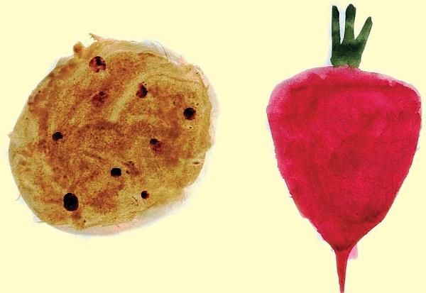
"Картошка и свекла"
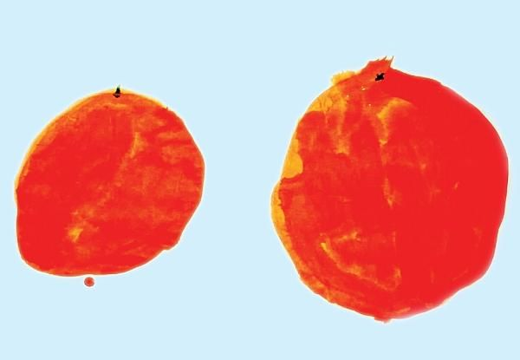
"Апельсин и мандарин"
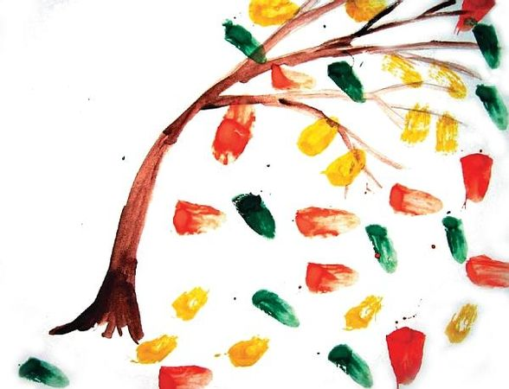
"Осенний листопад"
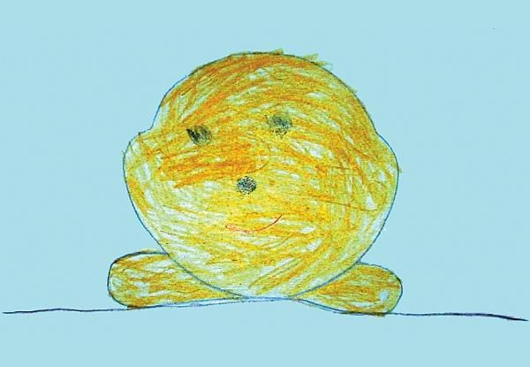
"Колобок"
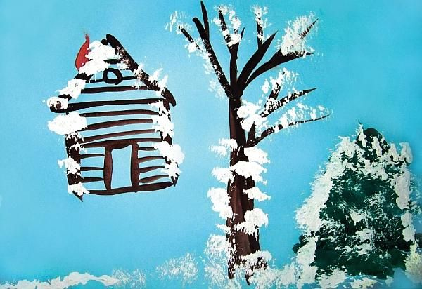
"Белоснежная зима"
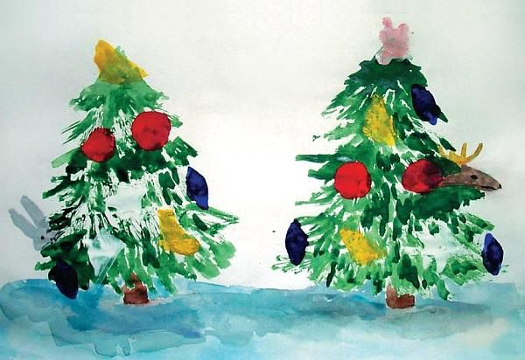
"Укрась елку"
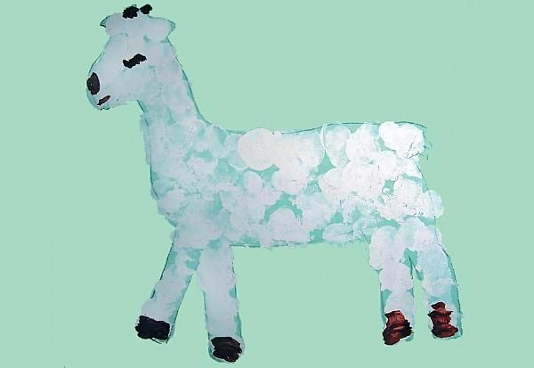
"Козленок"
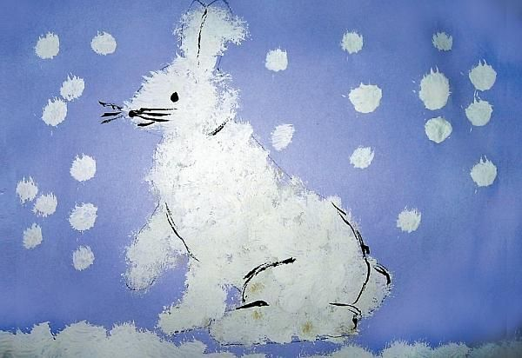
"Заяц на снегу"
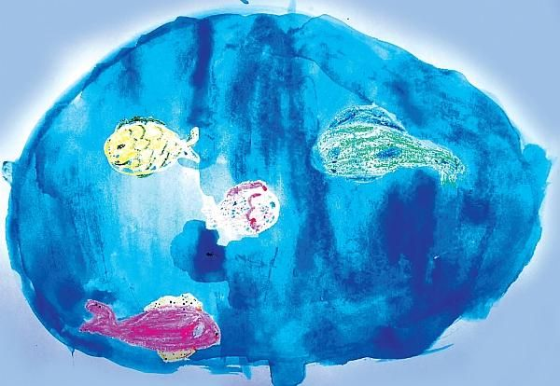
"Аквариум с рыбками"
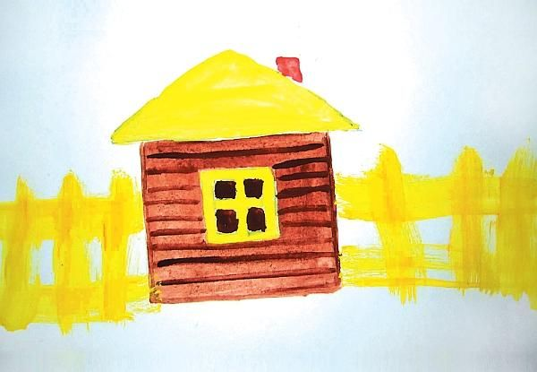
"Забор возле дома"
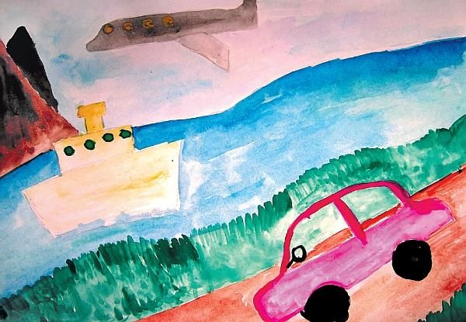
"Машина, пароход и самолет"
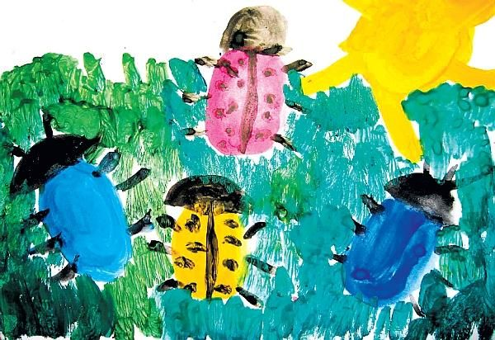
"Жучки гуляют"
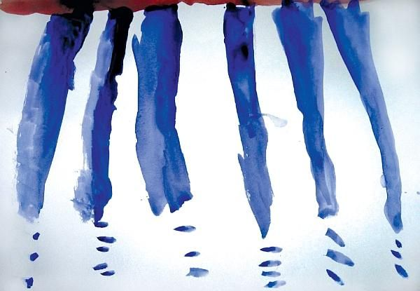
"Весенние сосульки"
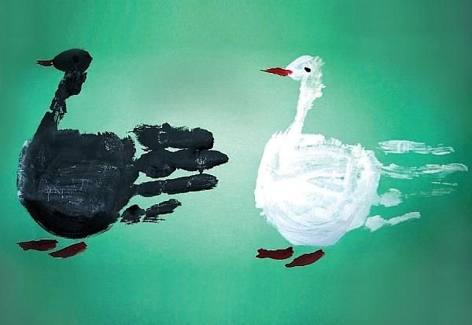
"Два веселых гуся"
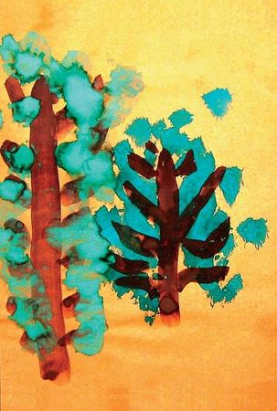
"Зеленые кусты"

